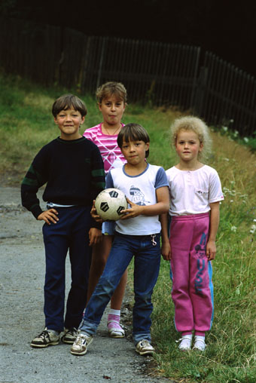
الدرس الثاني: فى الطريق
ضع علامة ( √ ) أمام العبارة الصحيحة,وعلامة ( × ) أمام العبارة الخطأ:

( ا ) وقف أمير فوق سطح المنزل. ( )
(ب) تضايق أمير مما رأى فى الشارع. ( )
(جـ) نصح الأب الأطفال بالمحافظة على الشارع. ( )
( د) لم يهتم الأطفال بما قال والد أمير. ( )
------------------------------------------------------------------------------------------------
اقرأ الفقرة التالية،ثم أجب:
"قال الأب: لماذا أنت حزين يا أمير؟ قال أمير: لأن الأطفال كسروا المصابيح وقطعوا الأشجار، وشوهوا الجدران".
*استخرج من الفقرة:
( ا ) كلمة مفردها ( المصابيح ):........... – كلمة مضادها ( فرحان ):..............
(ب) ماأثر التصرفات السيئة على أمير؟
..........................................................................
(جـ) أذكر هذه التصرفات؟
..........................................................................
------------------------------------------------------------------------------------------------
اقرأ الفقرة التالية،ثم أجب:
"مع غروب الشمس، وقف أمير ينظر من الشرفة، فجذب انتباهه أطفال يلعبون وسط الطريق، ويكسرون المصابيح،ويقطعون أغصان الأشجار،ويؤذون المارة،ويشوهون الجدران".

( ا )اختر الإجابة الصحيحة مما بين القوسين:
- معنى ( جــــذب ): ( أعــــطـى – أخــــــذ – شــــــد ).
- مفرد (الجـدران ): ( الجــدير – الجـــدار – الجــودر).
- جمع ( الطــريق): ( الطارقون – الأطرقة – الطرق ).
- عكس( حـــزين ): ( كــبير – فــرحــان – متــضايق).
* أجب عما يأتى :
( ا ) أين وقف أمير؟
.........................................................................
(ب) الذي جذب انتباه أمير هو.......
……………………………………………….
(جـ) ما أثر هذ1 المشهد على أمير؟
……………………………………………….
*أكمل مما يلي بكلمة مناسبة:
( ا ) وقـف أمــير ينــظر من ............... (ب) الأطفال يقطعون ............. الأشجار.
(جـ) قال الأب: لماذا أنت ؟............ يا أمير.
( د) يحدثنا الدرس عن .......................................................................................

اقرأ الفقرة التالية،ثم أجب:
"تضايق أمير وبدا على وجهه الأسى، وفى هذه اللحظة دخل والده، وقال: لماذا أنت حزين يا أمير؟".
- معنى ( الأسى ):.............. – جمع ( اللحظة ):.............
- عكس ( دخــل):..............

( د) ماذا فعل والد أمير؟
.........................................................................
------------------------------------------------------------------------------------------------
*هات( جمع) الكلمات الآتية :
الكلـــــــــــــمة | جمعــــــــــــــــها
طــــــــــــــــفل
طـــــــــــــريق
مصـــــــــــباح
لحظـــــــــــــة
شــــــــــرفـــة
------------------------------------------------------------------------------------------------
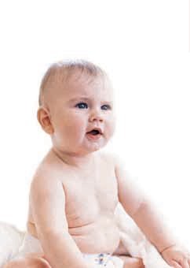
الأســـاليب والـــتراكـــيب

أنــــا
نحن
تستخدم مع المتكلم المذكر أو المؤنث تستخدم للمتكلمين المذكر أو المؤنث.

*أكمل كالمثال:
المثال: أنا أحافظ على الشارع. – نحن نحافظ على نظافة الشارع.
☻ أنــا أنـظــــم الكــــتب. - .....................................
☻أنــا أحــــب المعلمــة. - .....................................
☻ أنــا أساعد الأصدقاء. - .....................................
- ضع كلمة ( أنا ) أو كلمة ( نحن ) مكان النقط :
- .......... أحـب أن أكـون نـافعــا لبـلادى. - ........... نحافظ على أداء الصلاة فى وقتها.
- .......... نستمع إلى شرح المعلم بأهتمام. - ........... أشـــرب اللـــــبن فـــــى الصبــاح.
- .......... نبتعد عن مصاحبــة الأشـــرار. - ........... أحب أن أذهب إلى الحدائق فى شم النسيم.
- .......... لاأرفــع صوتي أمـــام أبـــى. - ........... نعاون كل من يحتاج إلى معاونتنا.
- .......... أجتهــد لأكــون نافـعا لوطني. - ........... أسمـــع كـــلام أبـــــى وأمي.
- .......... أحــــــب أن أزور أقاربي. - ........... نـلبس فى الـعيد الملابس الجــديدة.
-------------------------------------------------------------------------------------------------
محفوظات
سئل رسول الله صلى عليه وسلم عن حق الطريق،فقال :
"غض البصـر، وكف الأذى، ورد السلام، والأمر بالمعروف والنهى عن المنكر"

